采购商品部分样式参考

一、春夏服装套装：

运动服：

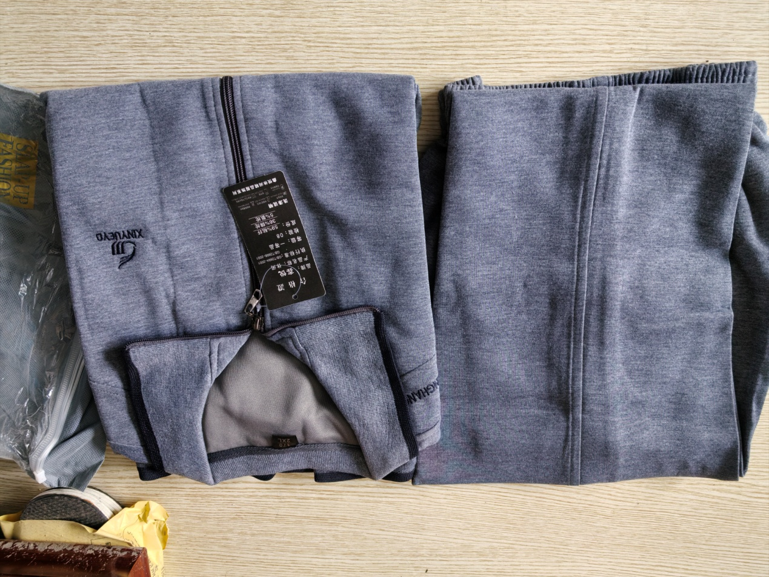

布鞋：

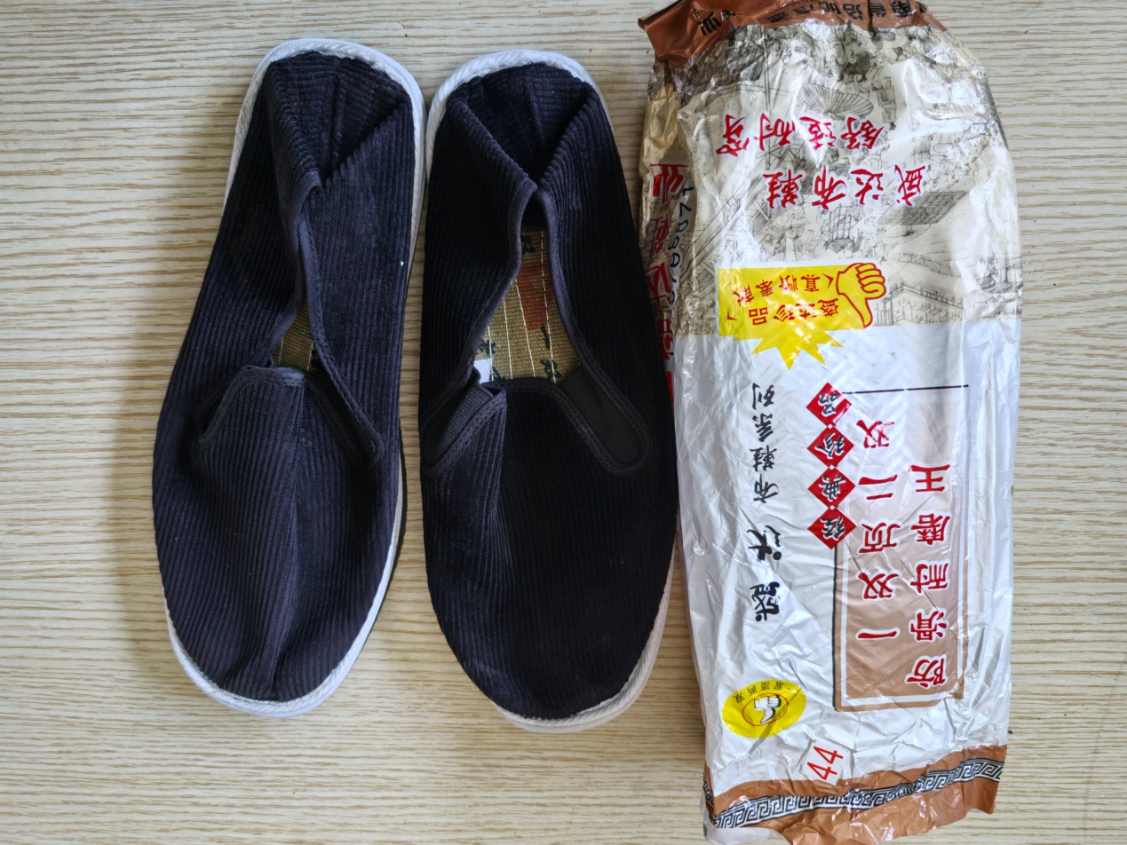

二、冬季棉服套装

冲锋衣：

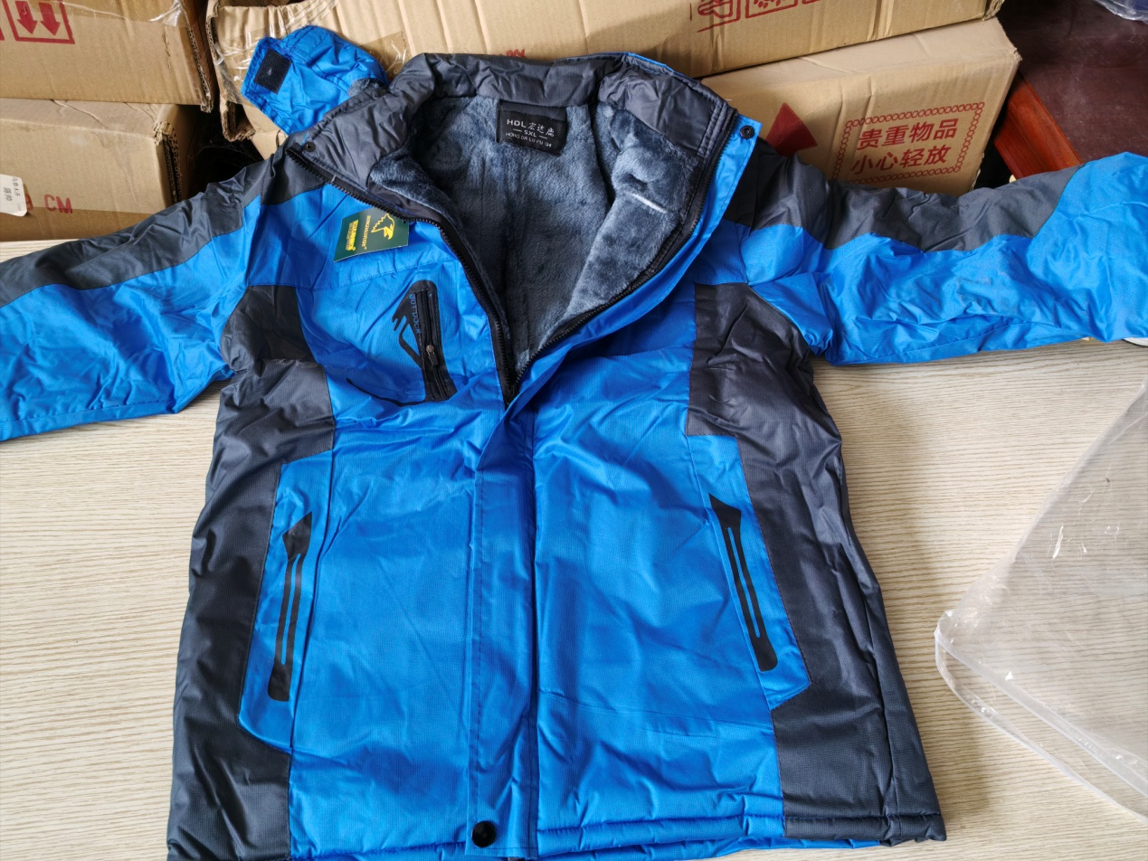

加绒运动裤：

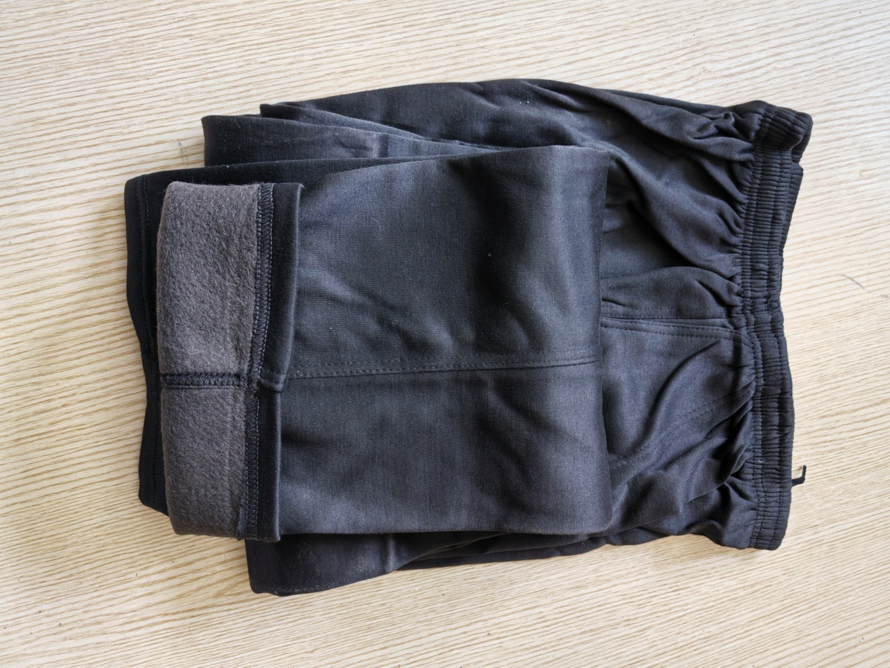

棉鞋：

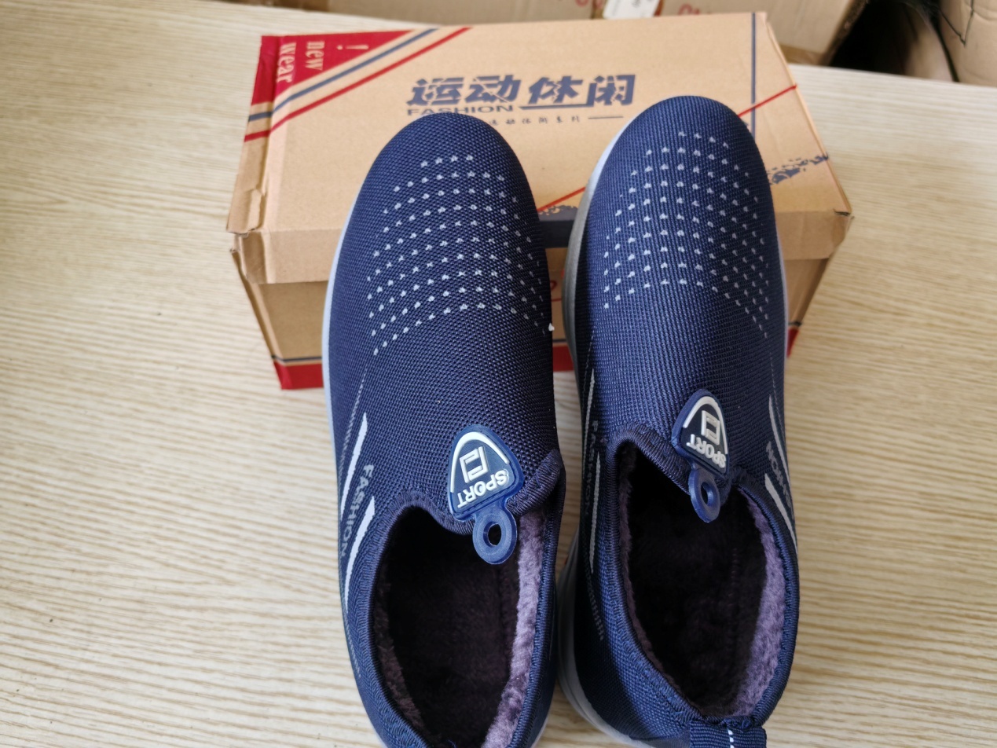

保暖内衣：

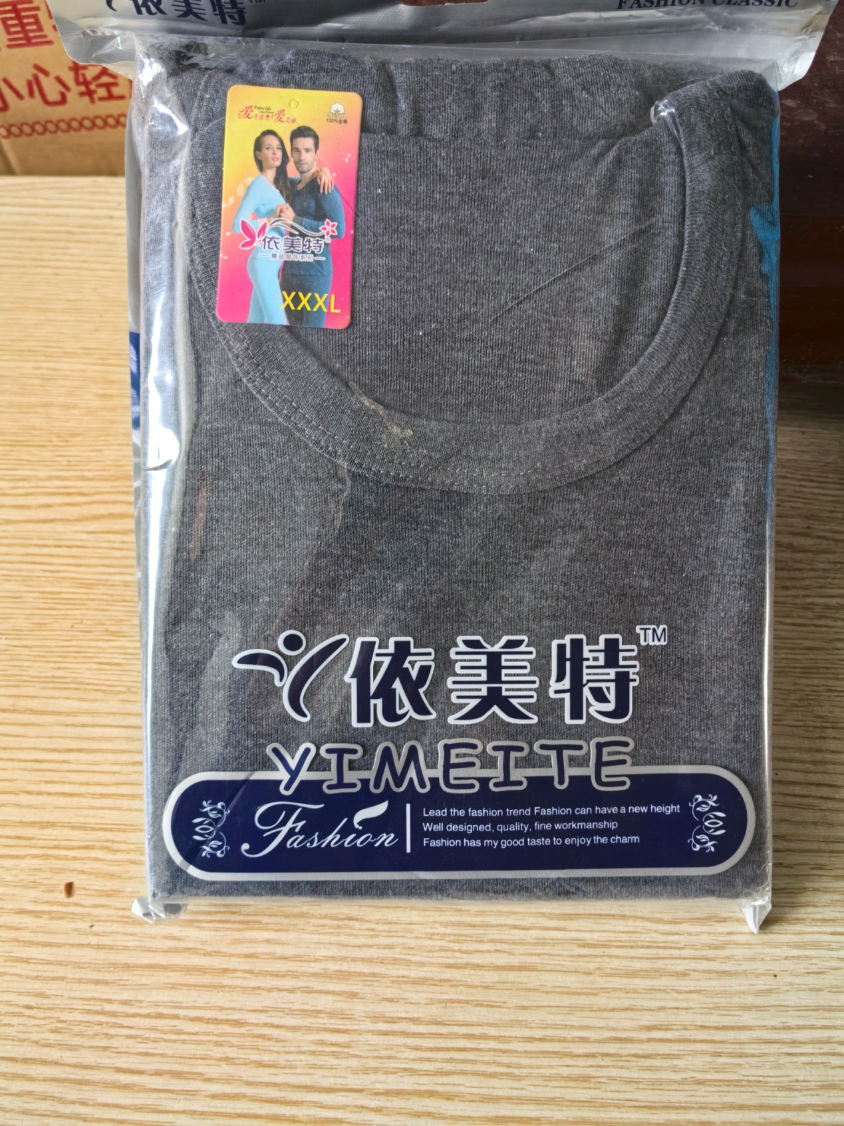

以上仅展示部分需求品样式，样式仅供参考，品牌不限，质量优先